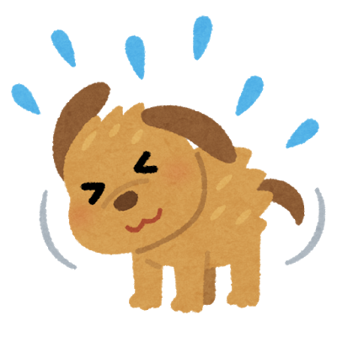
ノーズワーク（ボックス・コンテナサーチ）とは、犬の大事な本能である【嗅覚】を使ったエクササイズです。
ビギナークラスでは、まず様々な大きさの箱や容器
おくだ動物病院しつけ方教室
ノーズワーク･レッスン

の中から、嗅覚を使ってトリーツ（おやつ、ごほうび）
もしくはトリーツが入った容器を探し出す練習をします。
その後、犬のレベルによって隠す環境や、隠すもの
の種類を変えていきます。
パピーからシニアまで、また犬種を問わず楽しめる内容です。
講師：宗像 めぐみ（一般社団法人 優良家庭犬普及協会）
開催日：2021年6月15日（火曜日）
開始時間：①10:00、②11：30、③14:00、④15：30、⑤17：00（各クラス50分）
募集人数：各クラス2組／参加費：5,000円（税込）/1組・1レッスン
場所：おくだ動物病院しつけ方教室ジム（進盟ルーム・横浜2階）
申込締切：開催日の1週間前までにお申込ください。
レッスン当日の注意事項：
・駐車場について：駐車場ご利用希望の方は受講申し込みの際にお伝えください。ご利用いただける場所を事前にお知らせします。
・持ち物について：①室内履き（スリッパ不可）、②リード、カラー、③においの強いごほうび（小さく切って、たくさんご準備ください）、④クレートまたはキャリー・ケージ
・受講料は当日、おくだ動物病院・受付にてお支払いください。
・キャンセルの際は、至急ご連絡ください。
※お申込は別紙に必要事項をご記入の上、FAX、E-mail、郵送にてお送りください。
参加申込・連絡先：おくだ動物病院しつけ方教室
TEL 045-933-3691／FAX 045-933-3690／E-mail shitsukekata@oamc.co.jp

ノーズワーク・レッスン 参加申込書
申込日： 年 月 日
参加希望クラス開催日：6月15日火曜日
開始時間：①10:00／②11:30/③14:00／④15:30／⑤17:00（各クラス50分）
のうち、第1希望、第2希望をご記入ください)：
○第1希望【 】／○第2希望【 】
氏名： |  | よみがな：
電話（緊急の連絡が可能な番号）： |  | E-mail：
ワンちゃんの名前： | 犬種： |  | 年齢：  歳
性別：  オス ・ メス | ノーズワーク・レッスン（臭気探索・選別訓練）の経験  なし ・ あり
その他：

このレッスンをお知りになったきっかけは？（○で囲んでください）
・おくだ動物病院HP ・知人、友人の紹介（ ）
・その他（ ）

この申込書を開催日の1週間前までにFAX、E-mail、もしくは郵送でお送りください。折り返しご連絡差し上げます。※送付後3日たっても当方より連絡が無い場合、未着の可能性があります。その際は御手数ですかご確認のお電話をお願いします。
申込書の送り先：おくだ動物病院しつけ方教室
FAX 045-933-3690／TEL 045-933-3691
E-mail shitsukekata@oamc.co.jp
〒226－0003横浜市緑区鴨居5-28-6

